Zoznam pomôcok pre budúceho prváka
Dieťa dostane v škole:
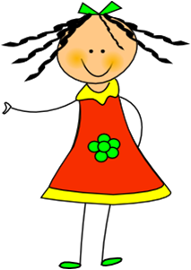
- šlabikár
- pracovný zošit z matematiky
- pracovný zošit z prírodovedy
- pracovná učebnica z hudobnej výchovy
- pracovná učebnica z prvouky
Škola zakúpi z peňazí zo zápisu:
- súbor zošitov s predlohou
- učebnicu anglického jazyka (v hodnote cca 7€)
- 2 zošity č. 512, 2 zošity č. 513
- 10 výkresov A3, 30 výkresov A4
- sadu farebných papierov, tyčinkové lepidlo, tuš
- 2 ceruzy č. 2
ČO ZAKÚPIŤ PRVÁČIKOVI POČAS PRÁZDNIN DO ŠKOLSKEJ TAŠKY
- aktovku
- pevné prezuvky
- peračník – pastelky, strúhadlo, nožnice s tupým koncom, pero Tornádo (od októbra)
- úbor na TV – tričko, trenírky, tenisky (cvičky) s bledou podrážkou, tepláková súprava (v zimnom období)
- podsedák (na stoličku), uterák, hrnček na pitie
- pomôcky na VV v umelohmotnej potravinovej dóze - plášť s rukávmi (alebo stará košeľa), temperové farby, vodové farby, štetce, menšiu paletu, obrus, pohár (nie téglik), plastelínu
- obaly na učebnice a zošity
- dosky na zošity
Všetky veci prosíme označiť menom!

